|  |  |  |  |  |  |
| --- | --- | --- | --- | --- | --- |
| **Nombre de la práctica** | **EJERCICIOS DE APUNTADORES** | | | **No.** | **3** |
| **Asignatura:** | **METODOS NUMERICOS** | **Carrera:** | **INGENIERÍA EN SISTEMAS COMPUTACIONALES** | **Duración de la práctica (Hrs)** | **4** |

**I. Competencia(s) específica(s):**

Conocer, comprender y aplicar métodos numéricos para resolver problemas de la ingeniería y científicos mediante el uso de computadoras.

**II. Lugar de realización de la práctica (laboratorio, taller, aula u otro):**

AULA

**III. Material empleado:**

Laptop

**IV. Desarrollo de la práctica:**

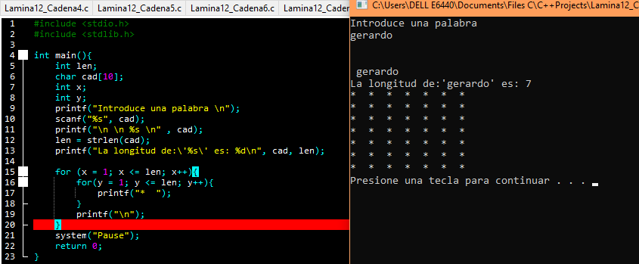

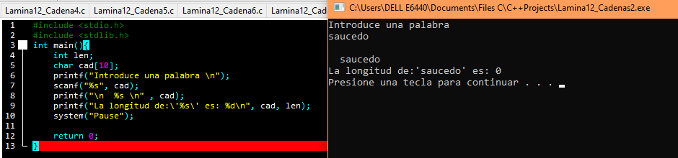

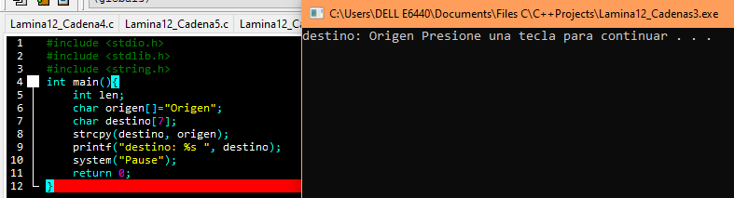

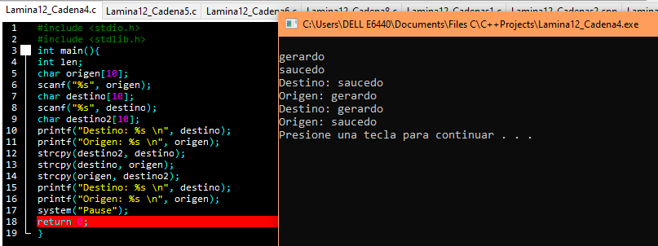

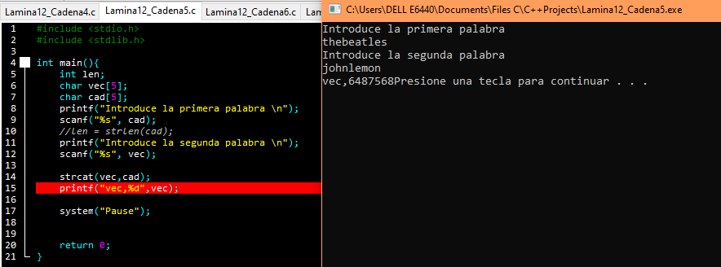

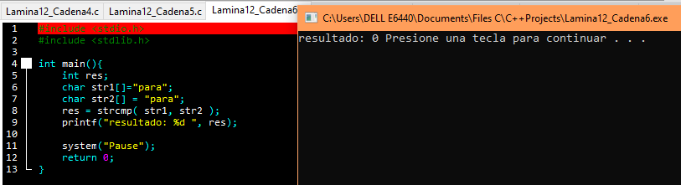

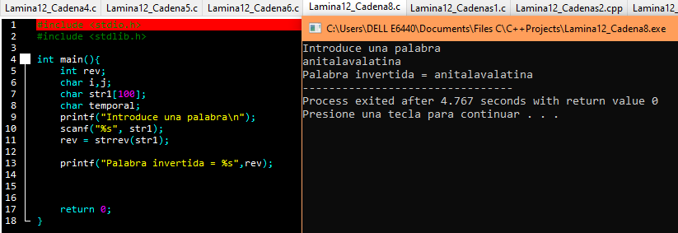

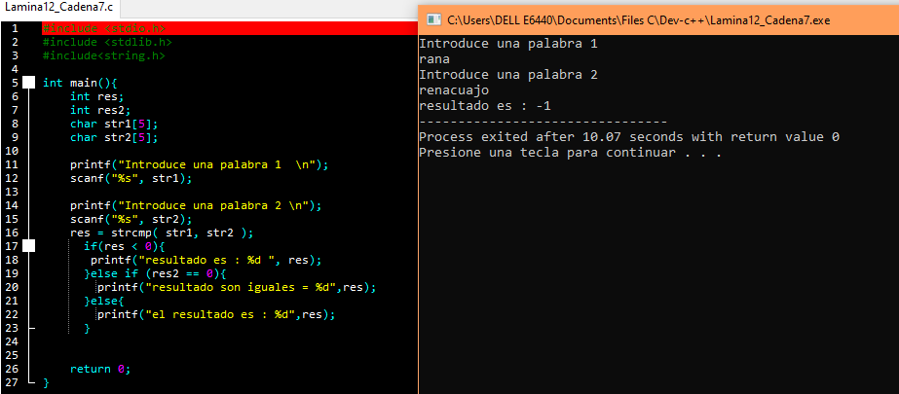

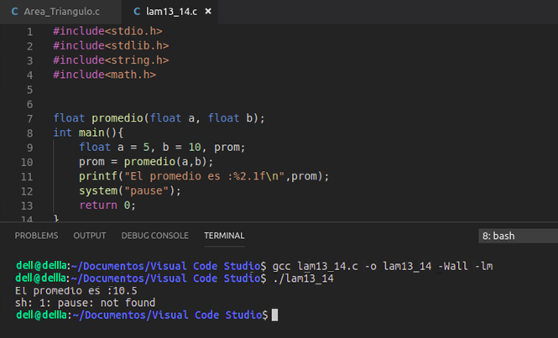

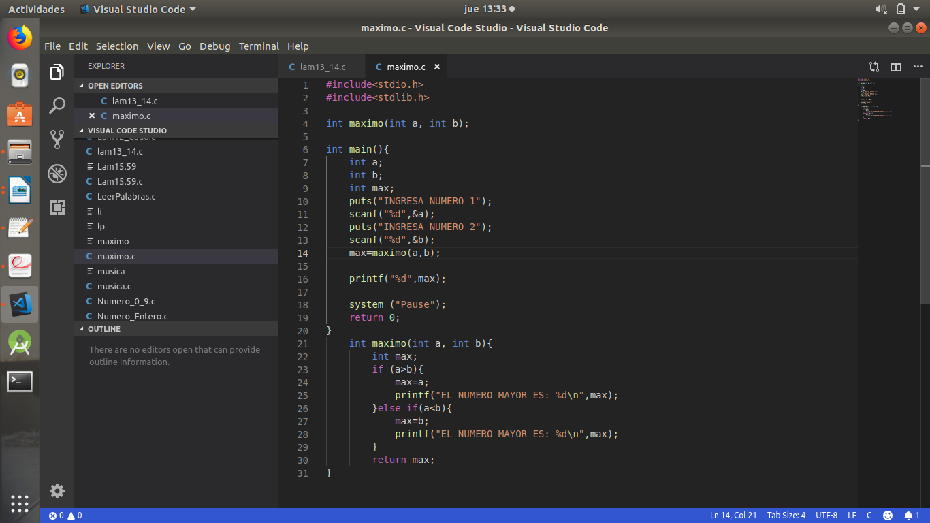

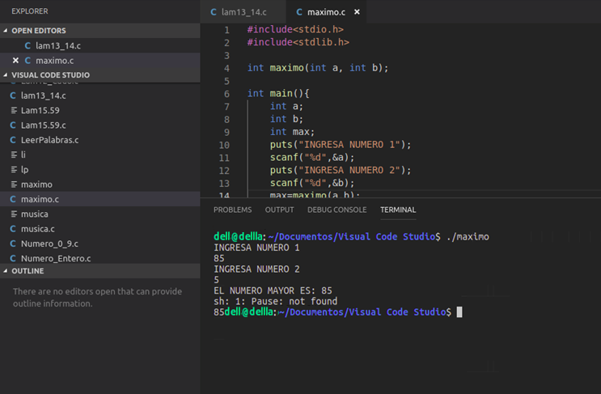

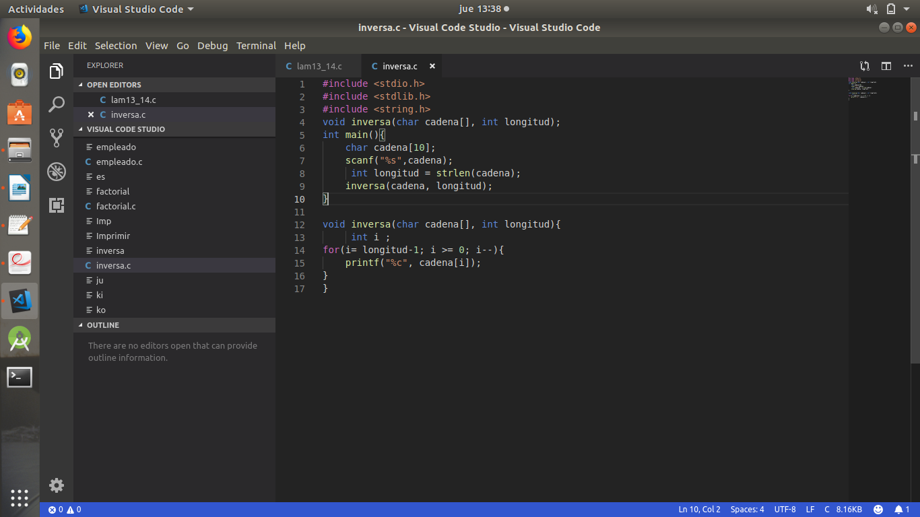

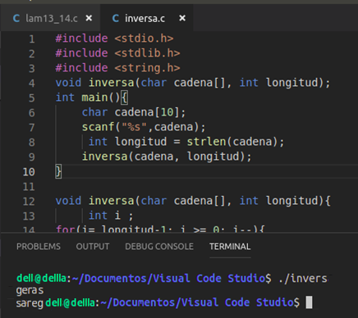

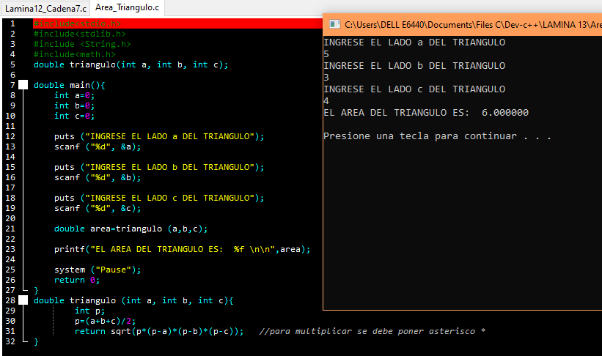

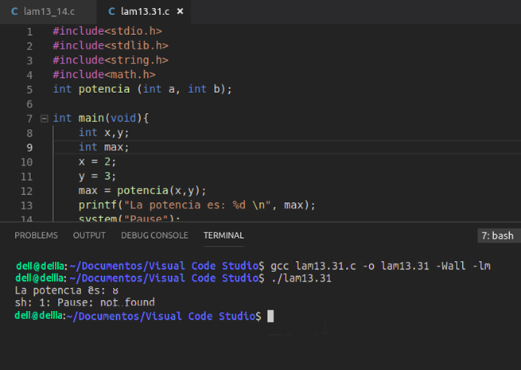

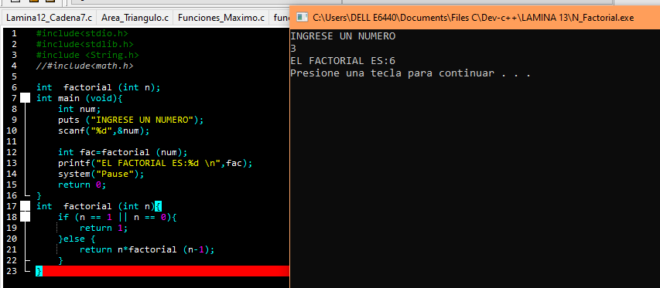

**V. Conclusiones:**

En esta practica seguimos implementando las bases de lo que se consideran como los “Métodos numéricos” dentro de la programación por medio del lenguaje de nivel bajo, C y en el cual se ha considerado funciones tanto logarítmicas y matemáticas con ayuda de los diferentes tipos de operadores lógicos y tipos de estructuras dentro de la programación.